Cài đặt Hệ điều hành Centos quản trị server
Nhắc tới hệ điều hành Windows Server thì ai cũng biết. Nhưng nói đến hệ điều hành dùng nhân Unix để quản trị Server thì không phải ai cũng biết đâu nhỉ. Bài này mình sẽ hướng dẫn từng bước Cài đặt Hệ điều hành Centos để quản trị Server hệ Unix.

Bài viết hướng dẫn cho người mới bắt đầu tìm hiểu và làm quen với hệ điều hành mã nguồn mở Unix. Nên kết quả cuối cùng là cài đặt xong Centos có giao diện đồ họa, không phải giao diện dòng lệnh nhé.

1. Chuẩn bị
Bài hướng dẫn thực hiện trên mô hình máy ảo Vmware. Bạn nào chưa biết cài Vmware thì tham khảo thêm ở bài cách cài đặt Vmware cho người mới bắt đầu nha.
Ngoài ra bạn cần download file iso cài đặt. Nếu bạn chưa có file iso để cài đặt Centos linux có thể download tại đây.
2. Cài đặt Hệ điều hành Centos OS version 7.x
Vmware → Linux → Centos-64bit → Ổ cứng 200Gb → Ram 2G → Card mạng chọn bridge → CD chọn iso centOS → khởi động và cài đặt.

Thứ tự các bước đưa file ISO cài đặt vào máy ảo
Chọn Create a new virtual Machine
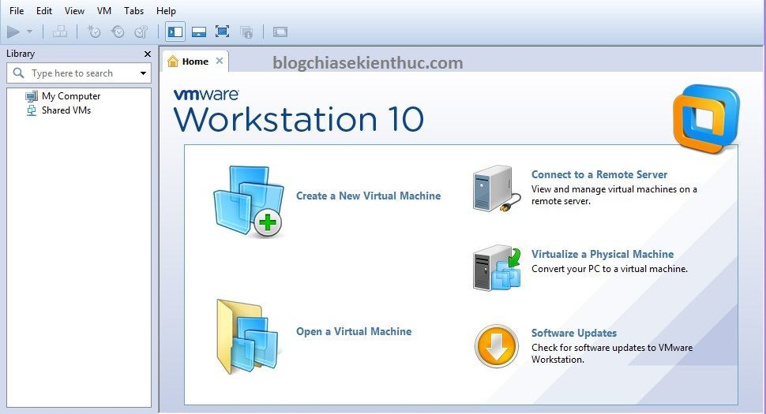
Mở cửa sổ chương trình Vmware

Chọn Typical: lựa chọn này được khuyên dùng vì dễ thực hiện và có đủ cấu hình
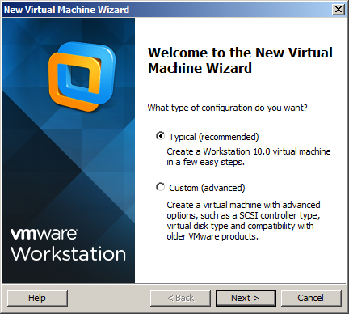
Cửa sổ tạo máy ảo mới
Chọn hệ điều hành Linux
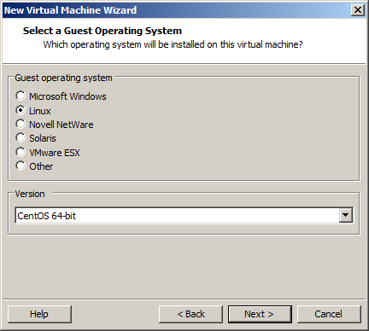
Cửa sổ chọn tên Hệ điều hành
Chọn Installer disc image file iso: trỏ đường dẫn đến file iso cài đặt Hệ điều hành Centos
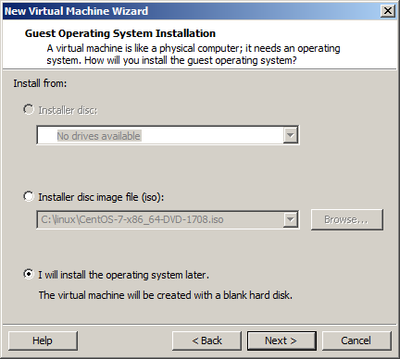
Cửa sổ chọn đường dẫn file cài đặt

- Ghi chú: các phiên bản cài đặt client và server của Unix
Nền tảng | Client | Server
Window | - XP | - Win2k3
 | - win7 | - win2k8
 | - win10 | - win2k12
 |  | - win2k16
Unix | - Fedora | - Redhat Enterprise
 | - Ubuntu | - Debian
 |  | - Suse
 |  | - Centos

3. Các bước cài đặt cấu hình
Ok. Giờ các bạn bấm vào máy ảo mới thiết lập để bắt đầu cài đặt nhé
Chọn Install Centos OS 7 khi dấu nhắc bắt đầu

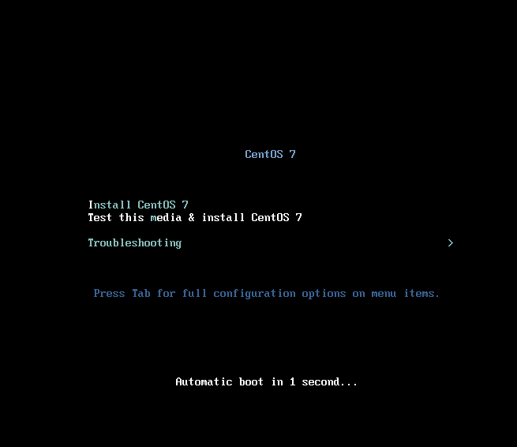
Cửa sổ chọn cài đặt

- Ngôn ngữ: chọn English (united State)
- Ngày giờ: chọn Asian, Hồ Chí Minh city
- Card mạng: IP tĩnh cho máy chủ (máy chủ không chơi DHCP nhé)
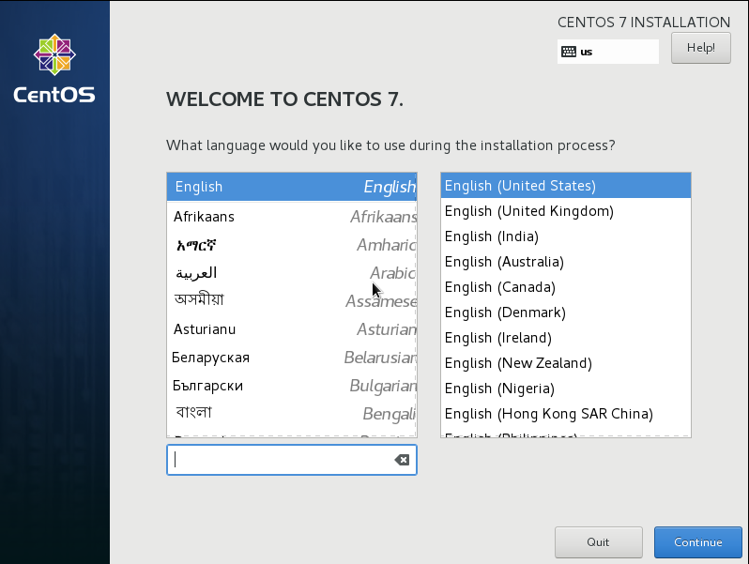
Cửa sổ chọn ngôn ngữ
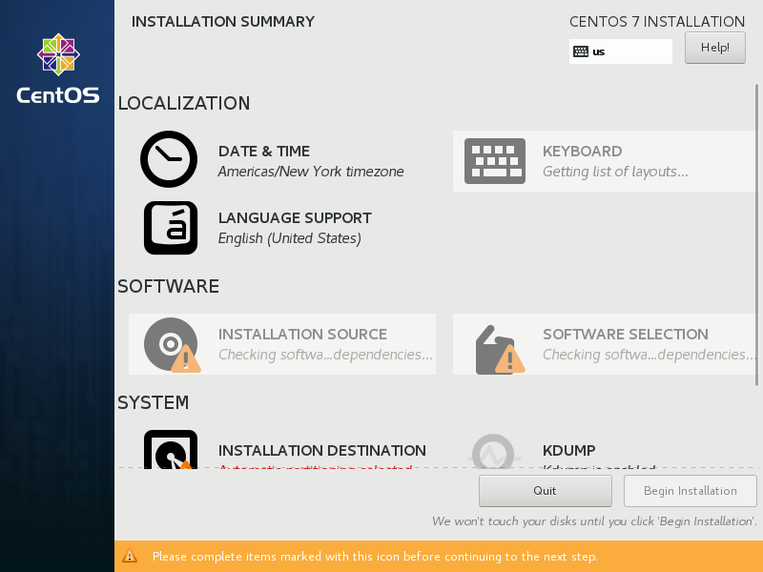
Cửa sổ lựa chọn cài đặt

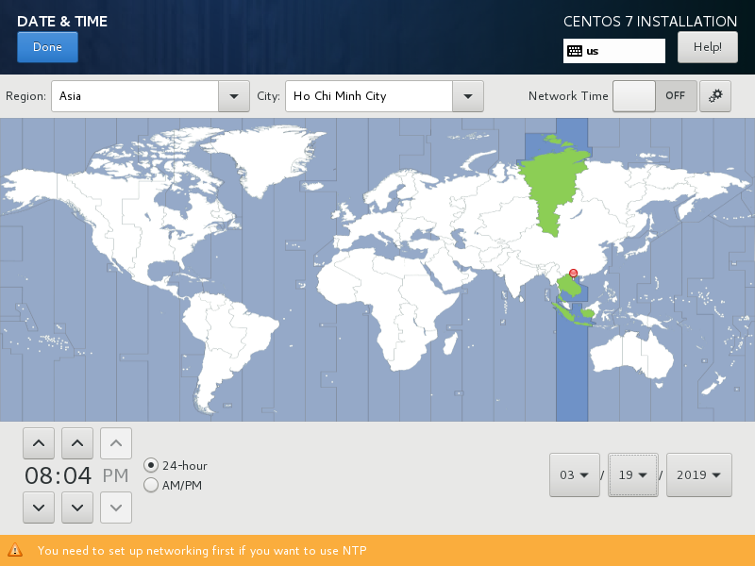
Cửa sổ chọn mũi giờ

Chọn Network & Hostname để cài đặt IP
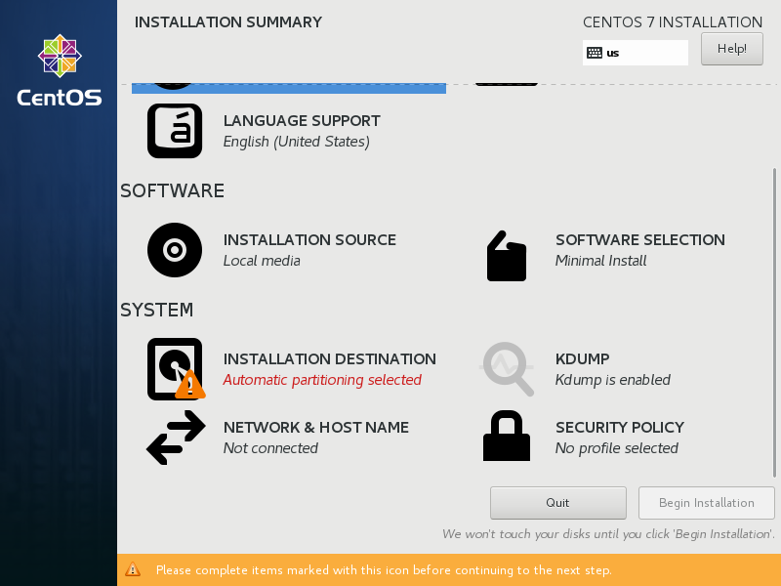
Cửa sổ chọn lựa cài đặt
Chọn Configuration
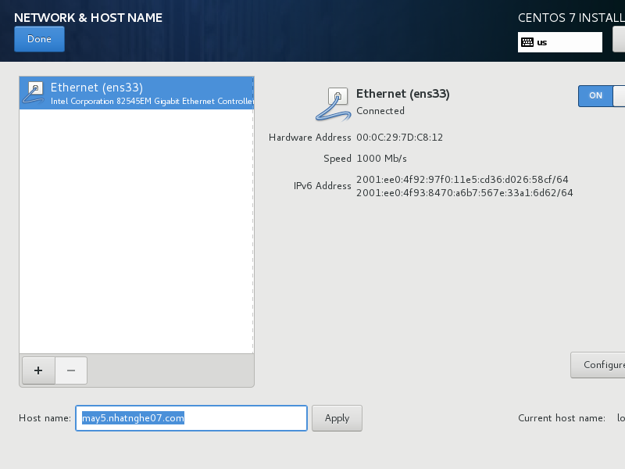
Cửa sổ cài đặt thông tin mạng

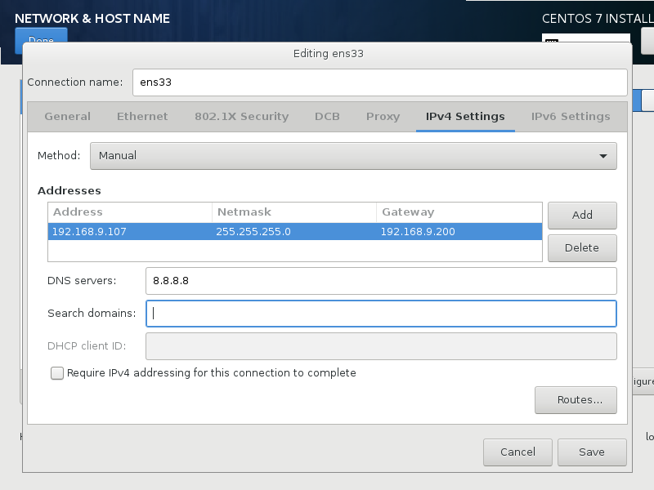
Cửa sổ đặt IP

Chọn Done sau khi hoàn tất cài đặt
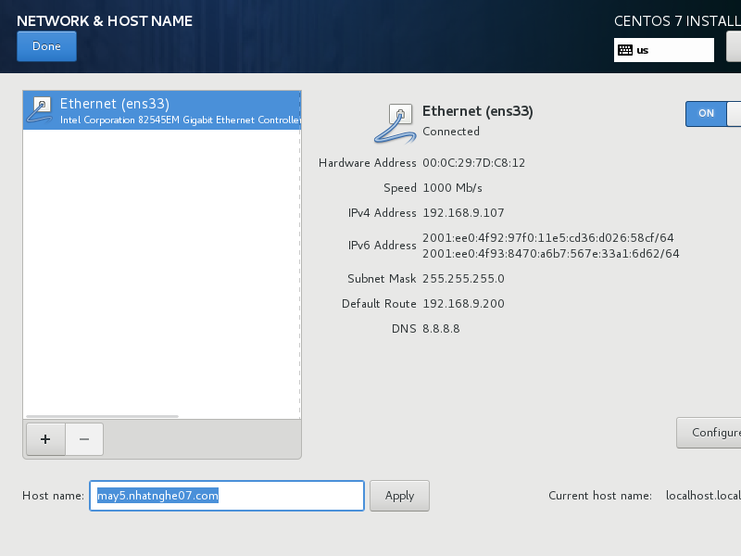
Để ý IP dùng đúng như ý đồ chưa nhé

4. Tổ chức phân khu đĩa trong Uni
- Installation Destination – tổ chức phân khu đĩa
- Device type: Standard partition: chuẩn cũ → chọn I will configure partitioning → Done
- Bắt đầu tạo các phân khu đĩa
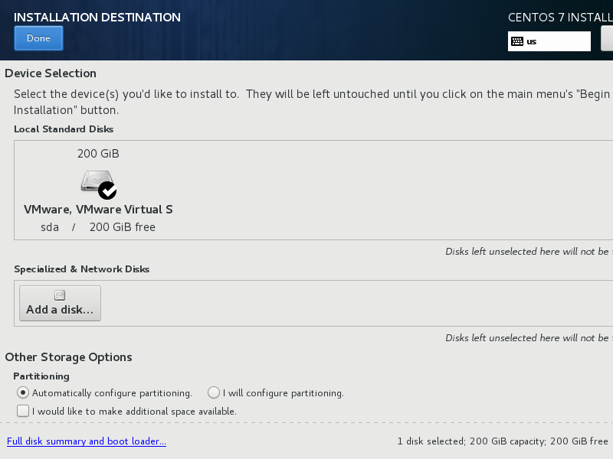
Cửa sổ tạo Partition
Chọn Add a disk
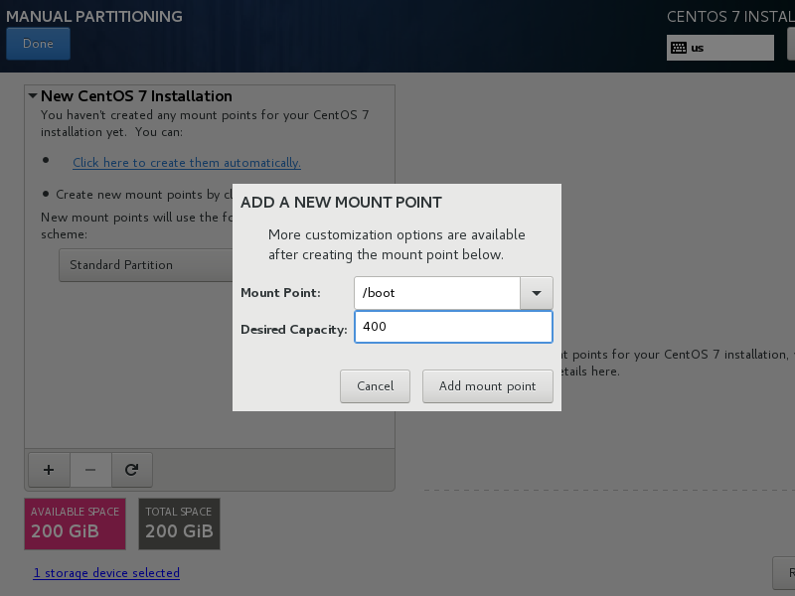
** Cửa sổ tạo phân vùng /boot
mount point | capacity | file system
/boot | 400MB | xfs (ext3, ext4)
(chứa các file khởi động của hệ điều hành)
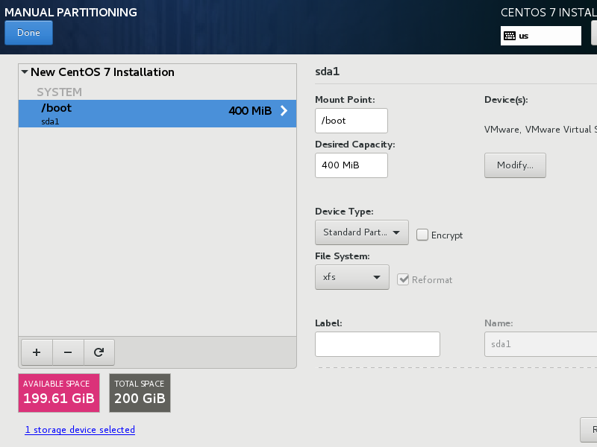
Cửa sổ chính tạo phân vùng

Làm tương tự để tạo 2 phân vùng “/” và “swap”
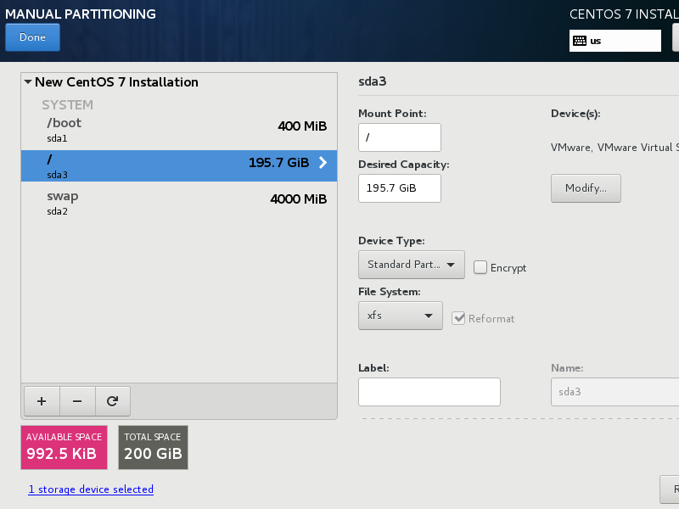
Cửa sổ tạo phân vùng
mount point | capacity | file system
swap | 4000MB

(swap bắt buộc phải tạo, tuy nhiên không sử dụng được – không mount point được, hệ thống sử dụng khi RAM thật hết, tùy cấu hình yêu cầu của hệ điều hành mà đặt.)
mount point | capacity | file system
/ | 19.2GB | xfs
(phân khu chính để chứa dữ liệu)
(chọn “I will configure partitioning” → Done)
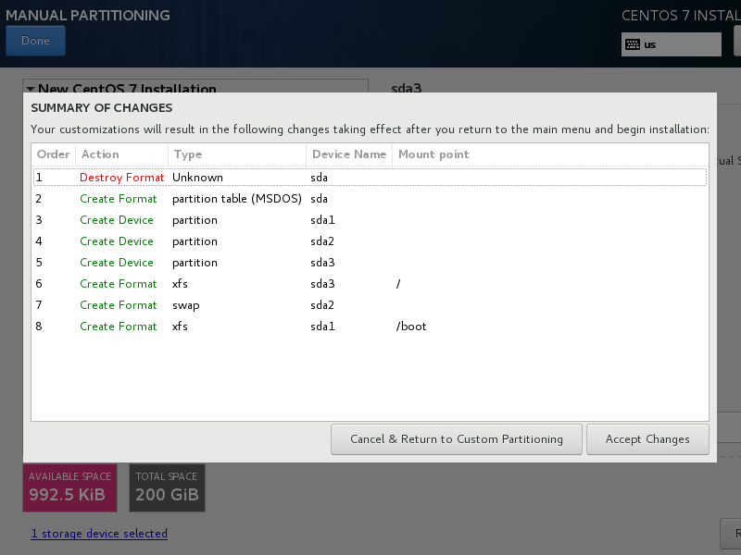
Cửa sổ tổng kết thay đổi
→ Accept changes
Sau khi mount point xong thì chọn Done và xác nhận
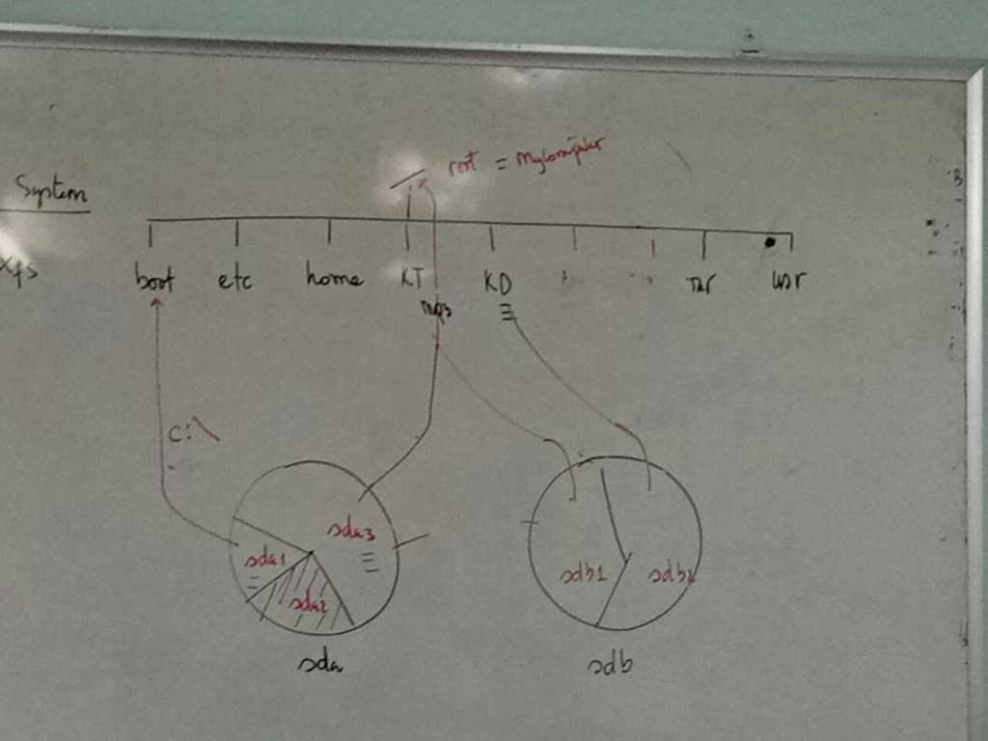
(mô hình mount point trong linux, không có khái niệm partition)
5. Cài đặt các thành phần bổ sung
- Software selection → Gnome desktop (hoặc KDE workspace vì có giao diện đồ họa)
- compatibility library: thư viện lập trình, biên dịch mã nguồn mở
- development tools: các công cụ lập trình
Chọn Software selection
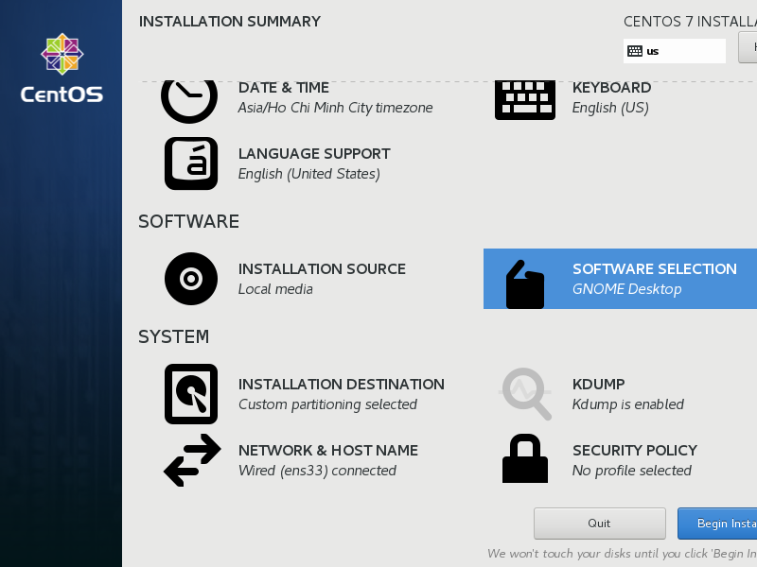
Cửa sổ thành phần cài đặt

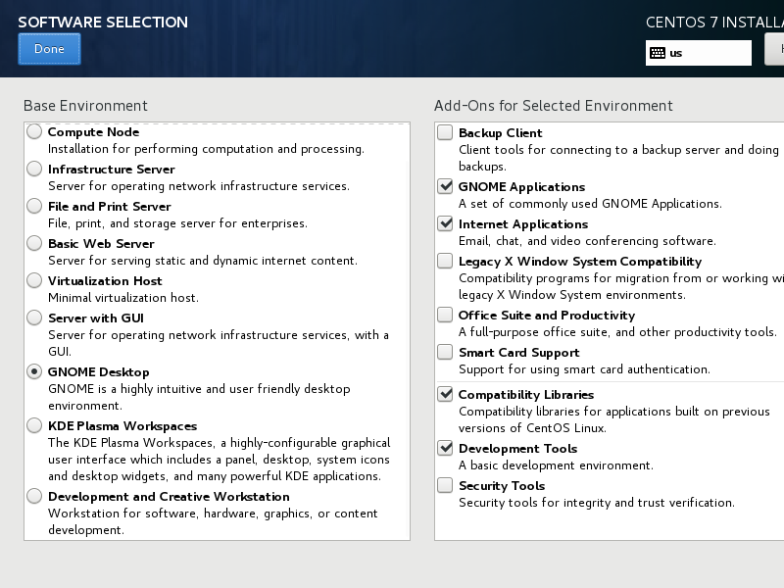
Cửa sổ chọn gói module cài đặt

Done → Begin Installation
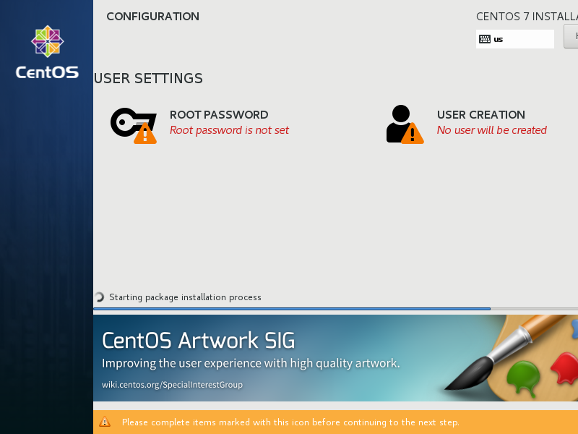
Đặt mật khẩu cho quyền root

